# Dokumentation Netzwerk-Einrichtung

## 1. Konfiguration des Routers inkl. Internetzugang

### Vorbereitung

Der Router wurde im Werkszustand an Port ETH1 mit der Netzwerkkarte der Workstation verbunden.

Das Schulnetz (im Folgenden Internet) wird an Port ETH5 des Routers angeschlossen.

Der Workstation wird eine feste IP zugewiesen.

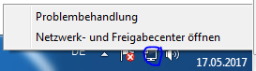 Öffnen des Netzwerk- und Freigabecenters

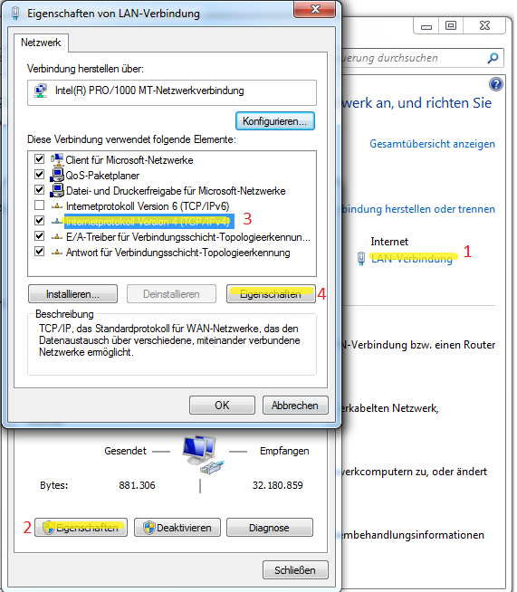

1. Auf „LAN-Verbindung“ des Netzwerkadapters klicken
2. Eigenschaften anklicken
3. Internetprotokoll Version 4 (TCP/IPv4)
4. Eigenschaften anklicken

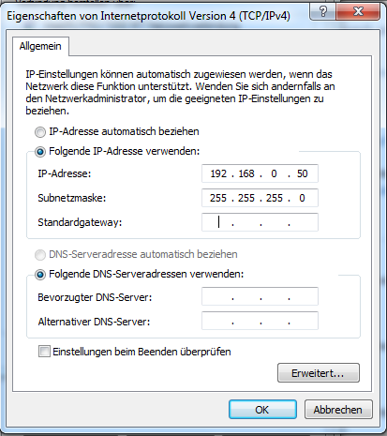Vergeben einer festen IP im Netz 192.168.0.0 /24 und mit Klick auf „OK“ bestätigen.

### Grundkonfiguration des Routers

Webinterface des Routers im Browser aufrufen: <http://192.168.0.254>

Mit den Standard-Zugangsdaten einloggen:

Benutzername: admin

Passwort: admin

Menüpunkt: System Management -> Global Settings -> System

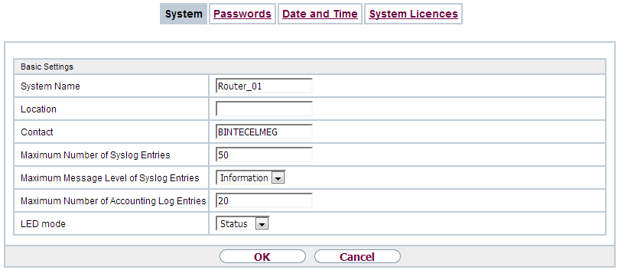

Änderung des „System Name“ auf „Router_01“

Menüpunkt: System Management -> Global Settings -> Password

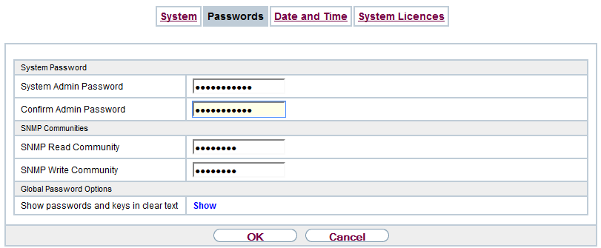

System Admin Passwort auf “**rtr_Adm#395**“ gesetzt.

### 1.3 Konfiguration des Internetzugangs

Menüpunkt: LAN -> IP Configuration

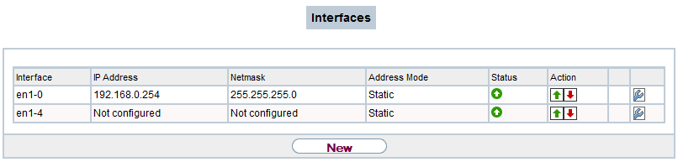

Änderung der Konfiguration en1-4.

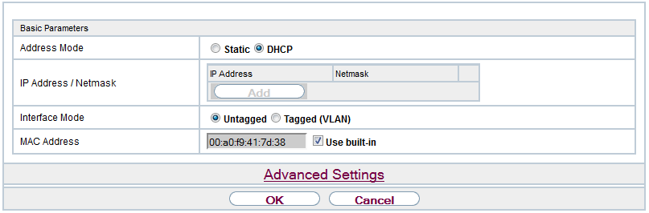

Address Mode auf “DHCP” setzen, die übrigen Einstellungen bei den Voreinstellungen belassen.

### 1.4 Erstellen der VLAN Netze „Verwaltung“ und „Unterricht“

Menüpunkt: LAN -> VLAN

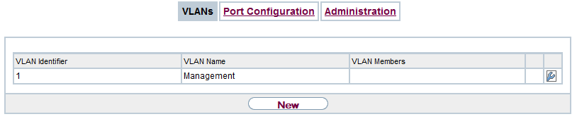

Die Erstellung der beiden Netze erfolgt analog nach Klick auf „New“:

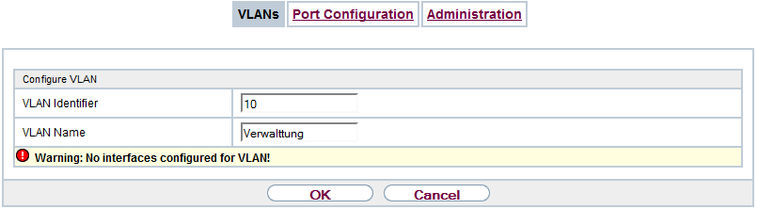

VLAN ID 10 (Verwaltung)

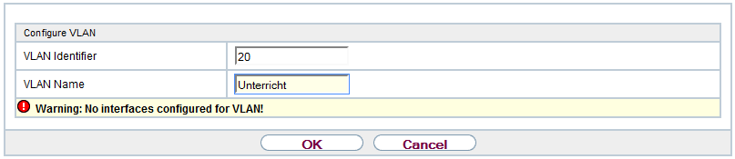

VLAN ID 20 (Unterricht)

### 1.5 Konfiguration der Netzwerkinterfaces für die Netze „Verwaltung“ und „Unterricht“

Menüpunkt: LAN -> IP Configuration

Über den Button „New“ ein neues Interface für das Verwaltungs-Netz erstellen:

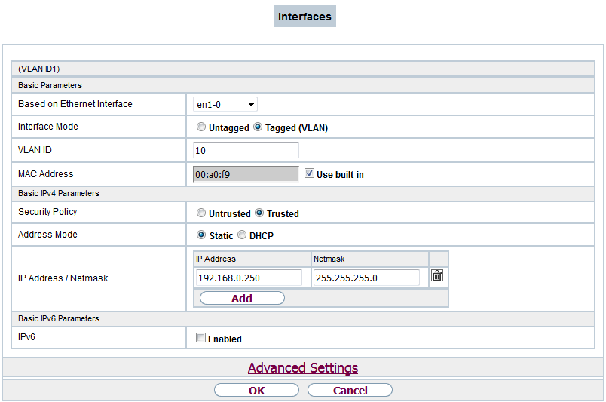

Ein weiteres Interface für das Unterrichts-Netz erstellen:

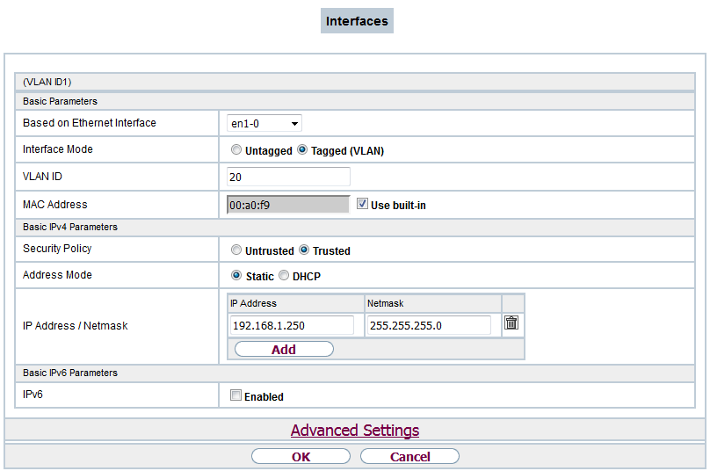

## 2. Konfiguration des Switches für das Verwaltungs-Netz

### 2.1 Grundeinrichtung Switch_01

Der Switch wird an beliebigem Port mit der Netzwerkkarte der Workstation verbunden.

Die Workstation bekommt eine feste IP im Netz 192.168.2.0/24 (Durchführung siehe 1.1), z.B. 192.168.2.50, nicht jedoch 192.168.2.10 (IP des Switches).

Aufrufen des Webinterface des Switches: <http://192.168.2.10>

Anmelden mit Standarddaten:

Passwort: admin (oder leer)

Menüpunkt: System -> Password

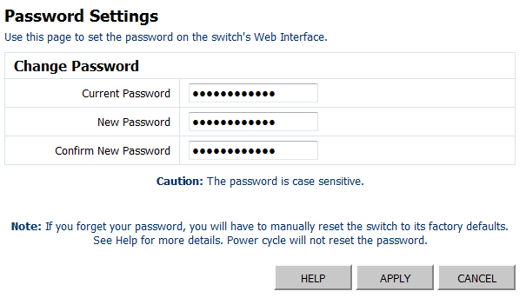

Admin Passwort auf „swt_Adm#941“ geändert.

Menüpunkt: System -> Name

Name des Switches in „Switch_01“ ändern: 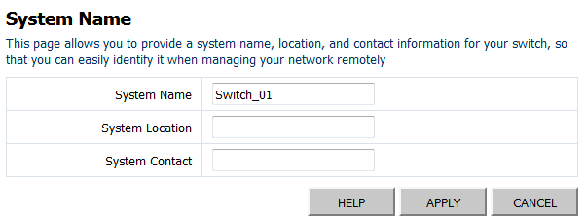

Menüpunkt: System -> IP Address

Ändern der IP des Switches:

Switch IP Address: 192.168.0.253

Subnet Mask: 255.255.255.0

Gateway IP Address: 192.168.0.254

Management VLAN: 1

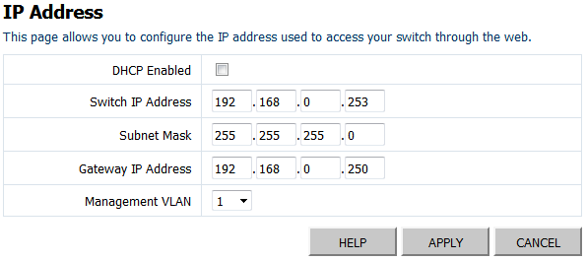

Nach Klick auf „APPLY“ erscheint folgende Meldung:

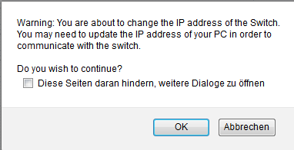

Diese mit „OK“ bestätigen.

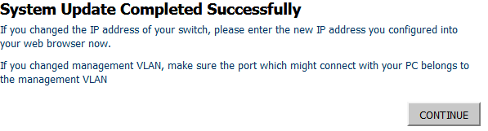

Es erscheint folgender Hinweis, dass die Einstellungen übernommen wurden. Das Webinterface des Switches ist mit den IP-Einstellungen der Workstation nun nicht mehr erreichbar.

Abschließend wird der Switch an Port 8 mit dem Router (Port ETH1) verbunden.

### 2.2 Grundeinrichtung Switch_02

Der Switch wird an beliebigem Port mit der Netzwerkkarte der Workstation verbunden.

Die Workstation bekommt eine feste IP im Netz 192.168.2.0/24 (Durchführung siehe 1.1), z.B. 192.168.2.50, nicht jedoch 192.168.2.10 (IP des Switches).

Aufrufen des Webinterface des Switches: <http://192.168.2.10>

Anmelden mit Standarddaten:

Passwort: admin (oder leer)

Menüpunkt: System -> Password



Admin Passwort auf „swt_Adm#941“ geändert.

Menüpunkt: System -> Name

Name des Switches in „Switch_02“ ändern: 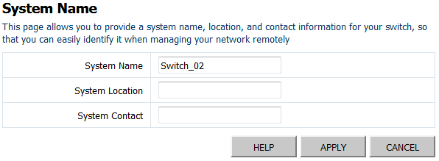

Menüpunkt: System -> IP Address

Ändern der IP des Switches:

Switch IP Address: 192.168.0.252

Subnet Mask: 255.255.255.0

Gateway IP Address: 192.168.0.254

Management VLAN: 1

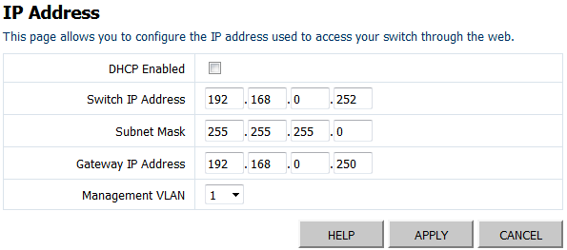

Nach Klick auf „APPLY“ erscheint folgende Meldung:



Diese mit „OK“ bestätigen.



Es erscheint folgender Hinweis, dass die Einstellungen übernommen wurden. Das Webinterface des Switches ist mit den IP-Einstellungen der Workstation nun nicht mehr erreichbar.

Abschließend werden Switch_01 und Switch_02 an Port 2 miteinander verbunden.

### 2.3 Einrichtung der VLANs – Switch_01

Zunächst muss die Workstation an einem beliebigen Port des Switches angeschlossen werden eine neue IP im Netz 192.168.0.0 /24 vergeben werden (siehe Schritt 1.1, z.B. 192.168.0.50), die bisher keinem anderen Gerät zugewiesen wurde.

Aufrufen des Webinterface von Switch_01: <http://192.168.0.253>

Anmeldung mit dem zuvor eingerichteten Passwort.

Menüpunkt: VLAN -> VLAN Setup

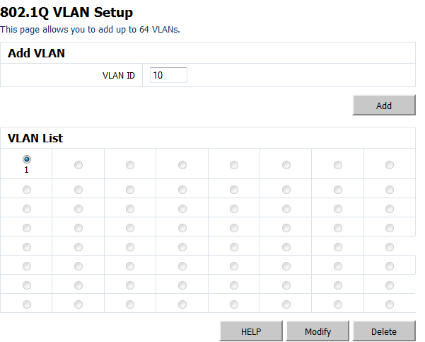

Im Feld VLAN ID den Wert „10“ eintragen und auf „Add“ klicken.

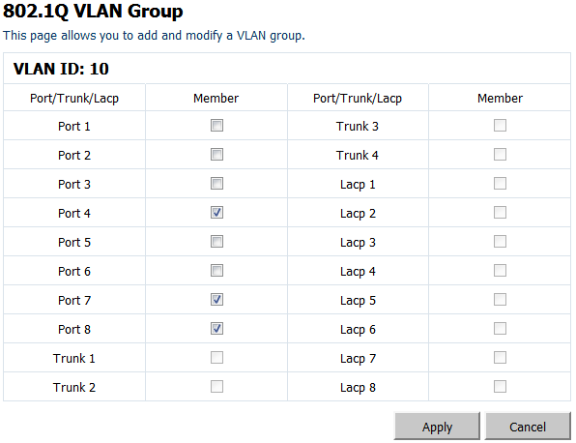

Für alle Ports, an welchen Clients für die Nutzung des Netzes 192.168.0.0 /24 angeschlossen werden sollen, die „Member“-Checkbox aktivieren. In diesem Fall für die Ports 4, 7 und 8.

Mit Klick auf „Apply“ werden die Einstellungen gespeichert.

Diese Schritte für VLAN ID 20 wiederholen, Portkonfiguration entsprechend anpassen:

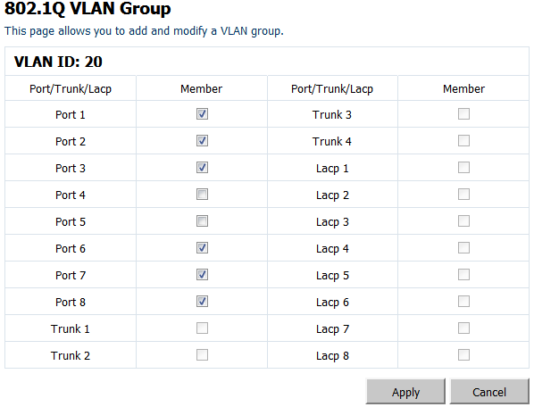

Menüpunkt: VLANS –> VLAN Port Config

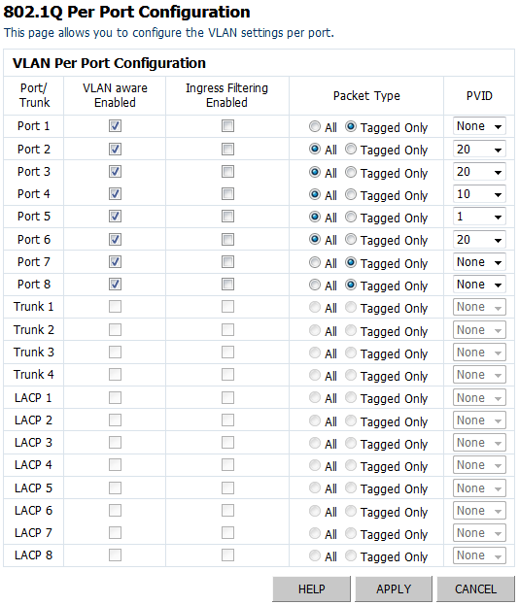

Die Option „VLAN aware Enabled“ bei allen Ports aktiviert lassen, für die Ports zur Kommunikation zwischen Routern und Switchen (Port 1, 7, 8) den „Packet Type“ auf „Tagged Only“ und die „PVID“ auf „None“ setzen.

Allen anderen Ports wird entsprechend das VLAN zugewiesen.

Mittels „Apply“ die Einstellungen speichern.

### 2.4 Einrichtung der VLANs – Switch_02

Die Workstation an einem beliebigen Port des Switches anschließen.

Aufrufen des Webinterface von Switch_02: <http://192.168.0.252>

Anmeldung mit dem zuvor eingerichteten Passwort.

Menüpunkt: VLAN -> VLAN Setup



Im Feld VLAN ID den Wert „10“ eintragen und auf „Add“ klicken.

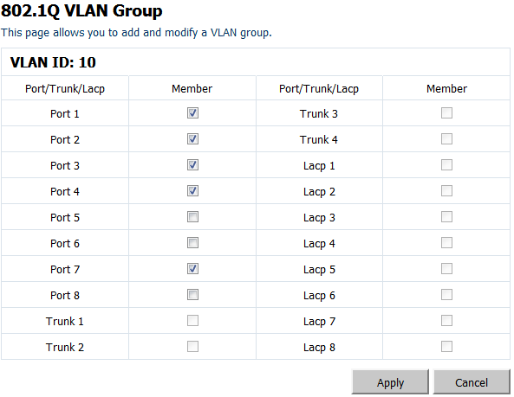

Für alle Ports, an welchen Clients für die Nutzung des Netzes 192.168.0.0 /24 angeschlossen werden sollen, die „Member“-Checkbox aktivieren. In diesem Fall für die Ports 4, 7 und 8.

Mit Klick auf „Apply“ werden die Einstellungen gespeichert.

Diese Schritte für VLAN ID 20 wiederholen, Portkonfiguration entsprechend anpassen:

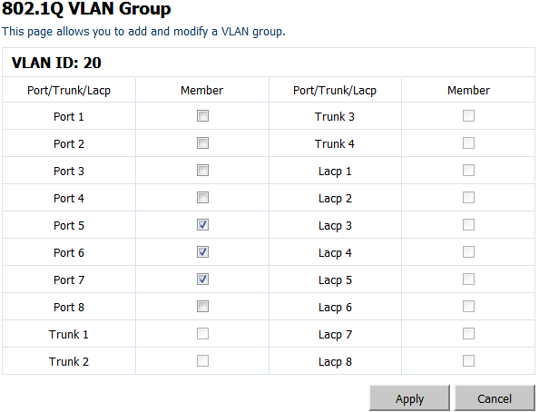

Menüpunkt: VLANS –> VLAN Port Config

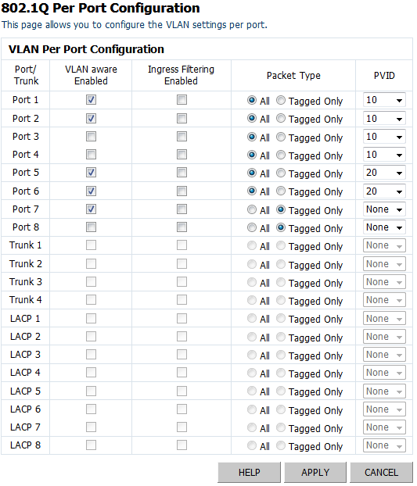

Die Option „VLAN aware Enabled“ bei allen Ports aktiviert lassen, für die Ports zur Kommunikation zwischen Routern und Switchen (Port 7, 8) den „Packet Type“ auf „Tagged Only“ und die „PVID“ auf „None“ setzen.

Allen anderen Ports wird entsprechend das VLAN zugewiesen.

Mittels „Apply“ die Einstellungen speichern.

## 3. Netzwerk-Zugriffsberechtigungen

### 3.1 Zugriff von VLAN 20 auf VLAN 10 verbieten

Menüpunkt: Network -> Access Rules -> Access Filter

Neuen Filter durch Klick auf “New” anlagen.

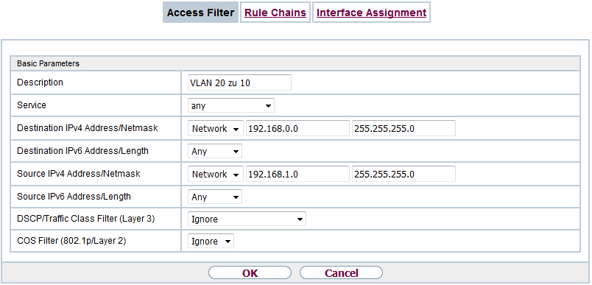

Description: VLAN 20 zu 10

Destination IPv4 Address/Netmask: Network – 192.168.0.0 /255.255.255.0

Source IPv4 Address/Netmask: Network – 192.168.1.0 /255.255.255.0

Einstellungen mit Klick auf “OK” speichern.

Menüpunkt: Network -> Access Rules -> Rule Chains

Neue Regelkette durch Klick auf “New” anlegen.

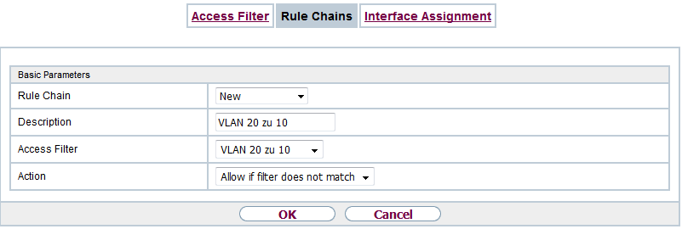

Rule Chain: New

Description: VLAN 20 zu 10

Access Filter: VLAN 20 zu 10

Action: Allow if filter does not match

Speicher durch Klick auf “OK”.

Hierdurch wird eine neue Regelkette „VLAN 20 zu 10“ mit dem Filter „VLAN 20 zu 10“ angelegt, die sämtliche Pakete aus dem Netz 192.168.1.0 /24 durch lässt, es sei denn das Ziel ist das Netz 192.168.0.0 /24.

Menüpunkt: Network -> Access Rules -> Interface Assignment

Durch Klick auf “New” eine neue Interface-Zuweisung anlegen.

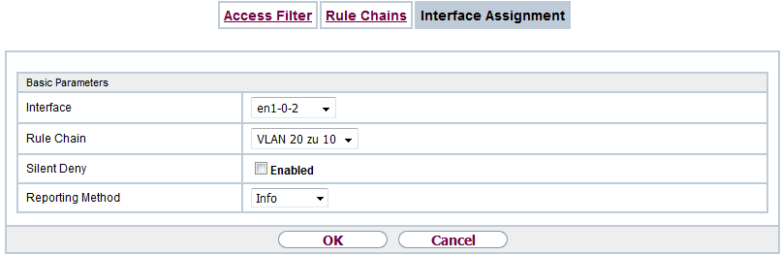

Interface: en1-02

Rule Chain: VLAN 20 zu 10

Silent Deny: nicht aktiv

Reporting Method: Info

Durch Klick auf „OK“ die Einstellungen speichern.

### 3.2 Zugriff von VLAN 20 auf VLAN 10 verbieten

Menüpunkt: Network -> Access Rules -> Access Filter

Neuen Filter durch Klick auf “New” anlagen.

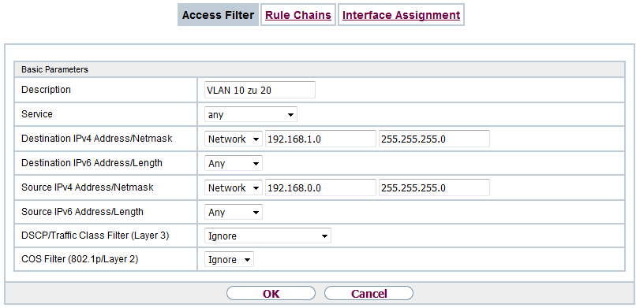

Description: VLAN 10 zu 20

Destination IPv4 Address/Netmask: Network – 192.168.1.0 /255.255.255.0

Source IPv4 Address/Netmask: Network – 192.168.0.0 /255.255.255.0

Einstellungen mit Klick auf “OK” speichern.

Menüpunkt: Network -> Access Rules -> Rule Chains

Neue Regelkette durch Klick auf “New” anlegen.

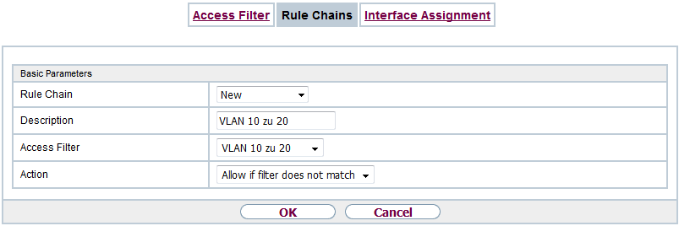

Rule Chain: New

Description: VLAN 10 zu 20

Access Filter: VLAN 10 zu 20

Action: Allow if filter does not match

Speicher durch Klick auf “OK”.

Hierdurch wird eine neue Regelkette „VLAN 10 zu 20“ mit dem Filter „VLAN 10 zu 20“ angelegt, die sämtliche Pakete aus dem Netz 192.168.0.0 /24 durch lässt, es sei denn das Ziel ist das Netz 192.168.1.0 /24.

Menüpunkt: Network -> Access Rules -> Interface Assignment

Durch Klick auf “New” eine neue Interface-Zuweisung anlegen.

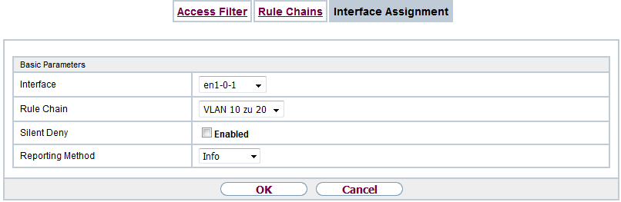

Interface: en1-01

Rule Chain: VLAN 10 zu 20

Silent Deny: nicht aktiv

Reporting Method: Info

Durch Klick auf „OK“ die Einstellungen speichern.

### 3.3 Weitere Zugriffsregeln – Access Filter anlegen

Jeweils Menüpunkt: Network -> Access Rules -> Access Filter -> New

Schulleiter:

Der Schulleiter soll Zugriff auf das Unterrichts-Netz bekommen.

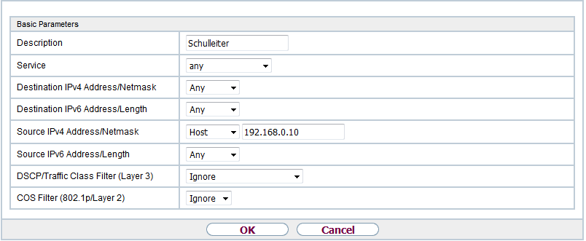

Systembetreuung:

Die Systembetreuung muss auf das Verwaltungs-Netz zugreifen können.

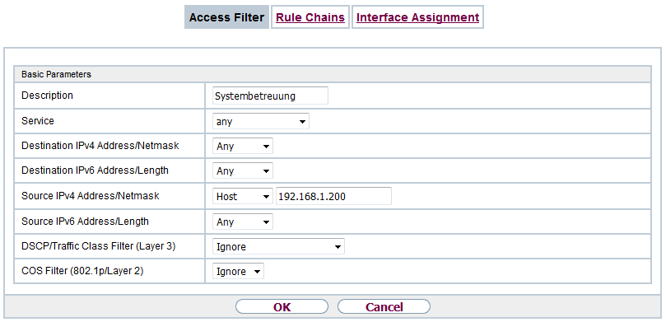

DC:

Der DC muss ebenfalls auf das Verwaltungs-Netz zugreifen können, damit die Kommunikation mit dem Schulleiter klappt.

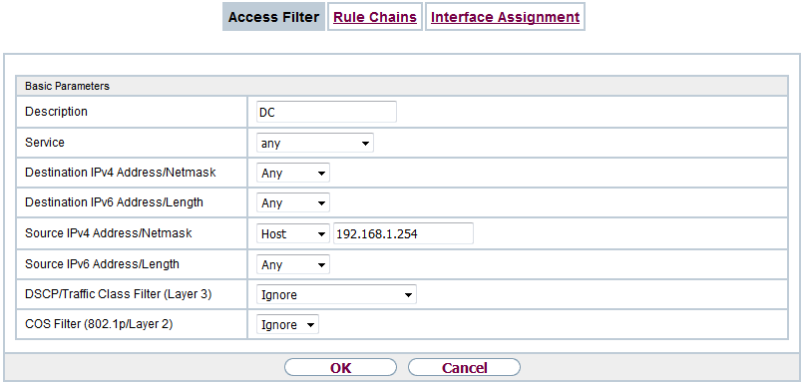

DC-Internet:

Der DC-Server soll nicht ins Internet können.

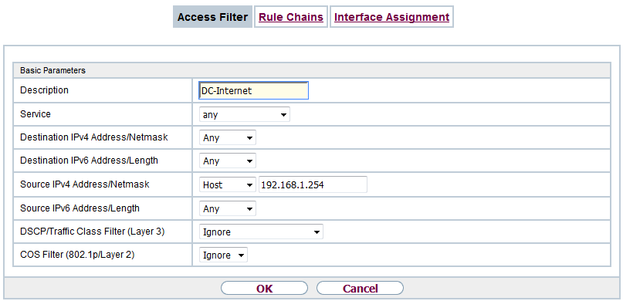

### 3.4 Weitere Zugriffsregeln – Rule Chains anpassen

Menüpunkt: Network -> Access Rules -> Rule Chains -> New

Schulleiter:

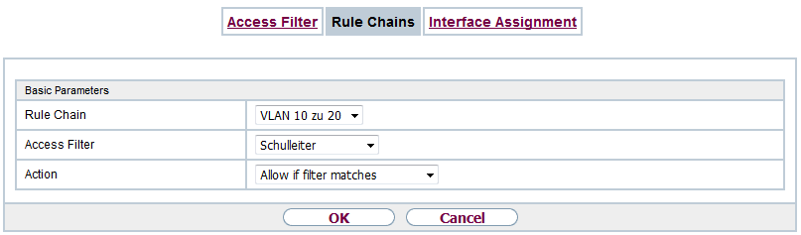

Filter zu “VLAN 10 zu 20” hinzufügen.

Access Filter: Schulleiter

Action: Allow if filter matches

Einstellungen durch Klick auf “OK” speichern.

Hierdurch kann der Schulleiter auf das Netzwerk 192.168.1.0 /24 zugreifen.

Systembetreuung:

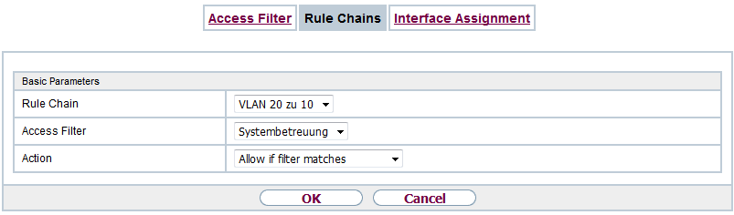

Filter zu „VLAN 20 zu 10“ hinzufügen.

Access Filter: Systembetreuung

Action: Allow if filter matches

Hierdurch kann die Systembetreuung auf das Netzwerk 192.168.0.0 /24 zugreifen.

DC:

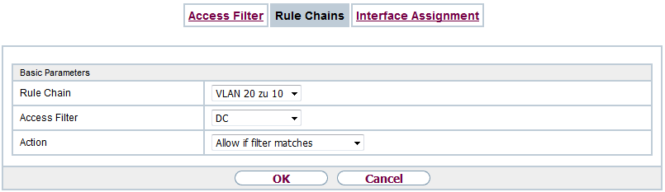

Filter zu „VLAN 20 zu 10“ hinzufügen.

Access Filter: DC

Action: Allow if filter matches

Hierdurch kann der DC-Server auf das Netzwerk 192.168.0.0 /24 zugreifen.

WLAN AP Konfiguration

Änderung des Gerätenamen:

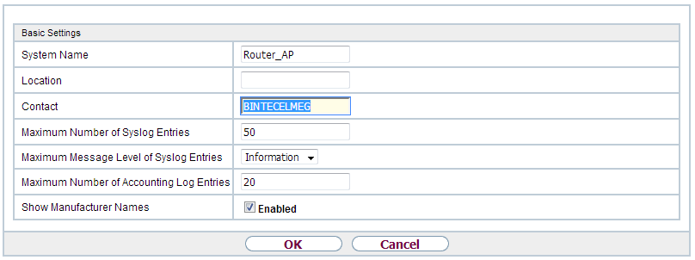

Admin Passwort ändern:

ap-Adm#502

